

שימוש במצלמה כגלאי תנועה

**הכנת המצלמה**

התחל תכנית חדשה ופתח את חלונית המצלמה. פתח את קבוצת האלמנטים משמאל ובחר את שדות החיישנים (Sensor Fields) על מנת לבחור את האפשרויות הרצויות מהרשימה שתפתח מתחת.

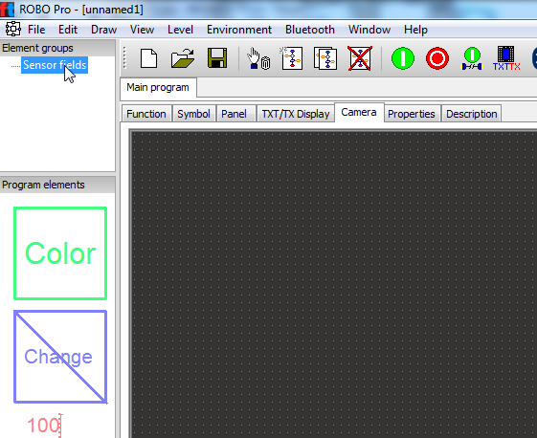

הקלק ובחר את אלמנט השינוי (Change) לשם זיהוי התנועה המבוקש.

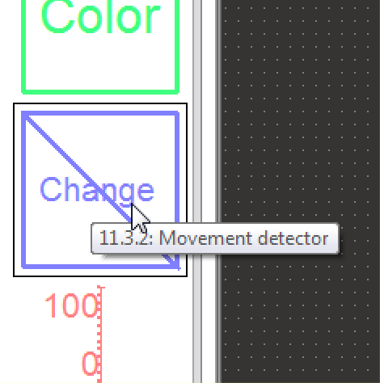

סמן העכבר ישתנה לכלי הציור בו תוכל להשתמש בחלון העבודה כדי לסרטט את גבולות חיישן התנועה.

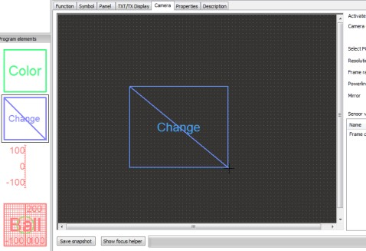

הקלק על משטח העבודה וגרור את גבולות המלבן כדי לקבוע את גודלו. הקליק השני על העכבר יגדיר את גודלו של המלבן. ניתן לבצע שינויים בשטחו על ידי שימוש בנקודות הגרירה שיסומנו על צלעותיו.

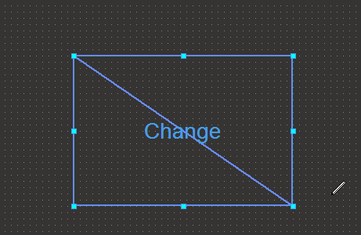

עם סיום הגדרת גודל המלבן של אלמנט השינוי לחץ על מקש ה-ESC שיצא ממצב העריכה ויעלים את נקודות הגרירה על המלבן.

הקלקה ימנית של העכבר על אלמנט השינוי שהגדרנו במסך יפתח את דיאלוג המאפיינים שלו שיאפשר להגדיר את התנהגות גלאי התנועה ולכייל אותו. במסך ניתן לתת שם ייחודי לאלמנט אותו נזהה בעבודה בתכנית, ולשנות את רגישות האלמנט לשינויים בניגודיות התמונה (Change Contrast) על ידי הגדרה כמה אחוז מהפיקסל בתמונה אמור להשתנות לפני התראה על שינוי. בנוסף ניתן לשנות את אחוזי השטח המינימליים של האובייקט בו חל השינוי בניגודיות להתראה על שינוי. הגודל הינו באחוזים יחסית לשטח המוגדר (Change Area). כך למשל נוכל לכייל את המצלמה להתריע על מעבר מכונית מולה (אובייקט גדול) מול מעבר של הולך רגל (קטן יותר).

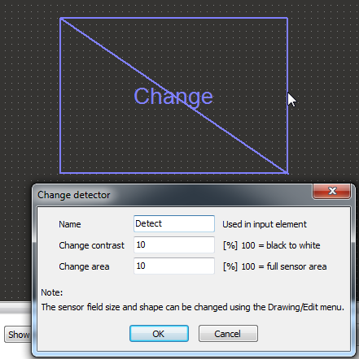

תן שם למלבן השינוי שהגדרנו (למשל: Detect) וקבל את ערכי ברירת המחדל של 10 ולחץ OK. הקלק על תיבת הסימון להפעלת חלונית ה-Preview על מנת לצפות במצלמה עובדת עם מלבן השינוי שהגדרנו.

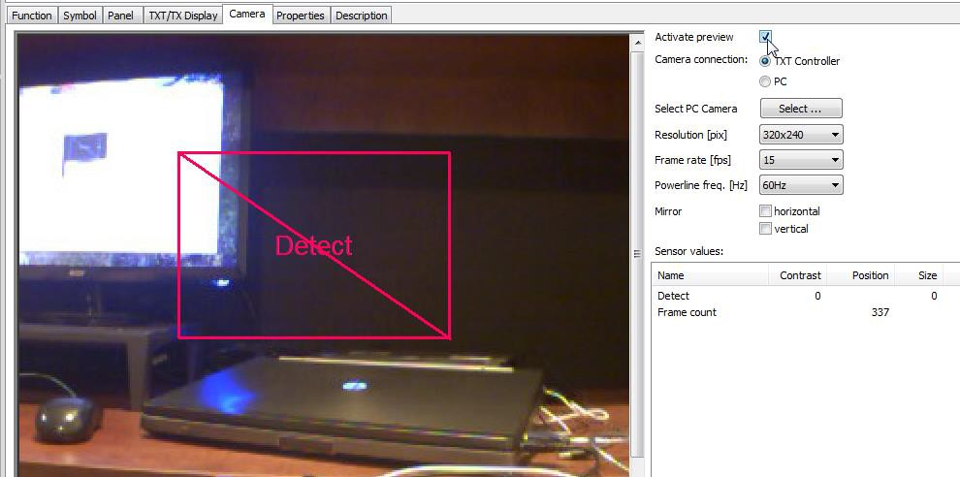

כאשר אין שינוי בתמונה שקולטת המצלמה ערכי החיישן בטבלת הערכים מראים ערכי 0.

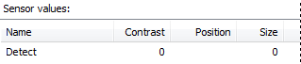

הזז את ידך מול המצלמה וראה כיצד ערכי הניגודיות (Contrast) והגודל (Size) משתנים אוטומטית. הנע חפצים שונים בגדלים שונים מול המצלמה וראה כיצד הערכים משתנים – שים לב שגם צבעי האובייקטים יחסית לסביבתם משפיעים על ערכי הניגודיות.

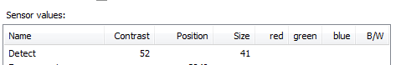

על ידי ניסוי וטעייה נדע באלו ערכים עלינו להשתמש כדי לדעת מתי האובייקט המבוקש זז.

כתיבת תכנית גלאי התנועה

**התכנית תקבל מהמצלמה את הערך המייצג את כמות השינוי שבתמונה, ואם הערך יהיה מעל רף מסוים שנקבע מראש, כלומר המצלמה זיהתה תנועה - התכנית תשמיע צליל בבקר.**

ודא שהשלב הנבחר לסביבת התכנות ROBOPro הינו 3 לפחות (בתפריט Level).

עבור אל חלון הפונקציה של התכנית. בחר ממשפחת האלמנטים הבסיסיים (Basic Elements) את האלמנטים התחל, המתן ונגן צליל שמשמאל וגרור אותם ימינה על מנת למקם אותם במשטח העבודה של התכנית:

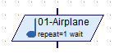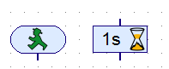

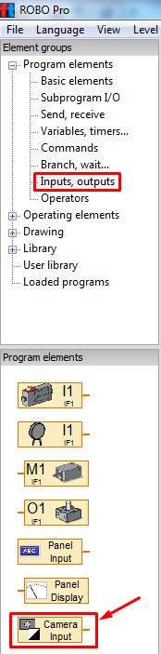ממשפחת הקלטים והפלטים (Inputs) שבצד שמאל בחר את אלמנט קלט המצלמה וגרור אותו אל משטח העבודה.

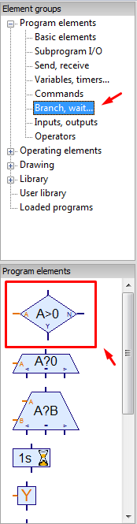ממשפחת הבקרה (Branch, wait…) בחר את אלמנט הצומת עם קלט

המידע ((Branch with data input, שמקבל החלטה לאן להתקדם

בהתאם לערך האנלוגי שהוא מקבל.

המצלמה מסוגלת לשלוח מגוון של מידע לבקר, בהתאם לחיישנים המתאימים שניתן להוסיף בחלונית המצלמה. מכיוון שהוספנו מלבן זיהוי שינוי בממוצע הניגודיות בתמונה נוכל להגדיר בתכנית לקבל לבדיקה את הקלט המעיד על כמות השינוי של ממוצע הניגודיות בתמונה המעיד על תנועה במרחב. נלחץ קליק ימני על אלמנט קלט המצלמה ונגדיר את הקלט לכמות השינוי שבתמונה על ידי בחירת סוג הקלט C (Detect C). שימו לב ש- C מייצג את כמות השינוי בניגודיות ו-A את השינוי בגודל.

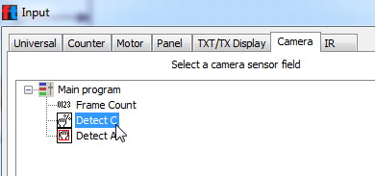

נבחר OK ונראה שסמל הקלט של המצלמה משתנה בהתאם לבחירתנו ומעיד שכרגע הערך שהמצלמה תשלח הינו שינוי ממוצע הניגודיות בתמונה.

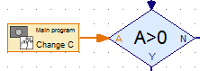

בנה את התכנית כך שתתחיל בהמתנה של 3 שניות עד שהמצלמה תטען את התמונה ותתחיל את עיבודה.

חבר את אלמנט הצומת לעצמו כך שאם לא זוהתה תנועה הוא יבצע שוב את הבדיקה בלולאה אינסופית.

בצע קליק ימני על אלמנט השמעת הצליל ובחר את צליל האזעקה ואת האפשרות להמתנה עד סיום ההשמעה לפני ההתקדמות לשלב הבא בתרשים.

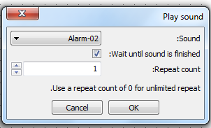

חבר את אלמנט השמע הצליל לאחר הזיהוי כך שהתכנית תשמיע את הצליל ולאחר מכן תחזור לשלב הבדיקה שתתבצע שוב בלולאה אינסופית.

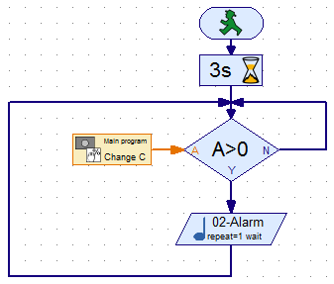

**מטלת סיכום מתקדמת**

1. **נכוונן את רגישותו של גלאי התנועה - שנה את רף השינוי על מנת שהתכנית תתעלם משינויים קטנים ותתריע רק על שינויים בסדר גודל משמעותי. איזה ערך בחרת בכיוונון כך שהמצלמה תתריע על תנועה במרחב מולה?**
2. חבר מנורה לרובוט ועדכן את התכנית כך שהרובוט יתריע על התנועה בצליל וגם בהבהוב המנורה.